Что нужно знать собственнику жилья?

Что такое управление многоквартирным домом?
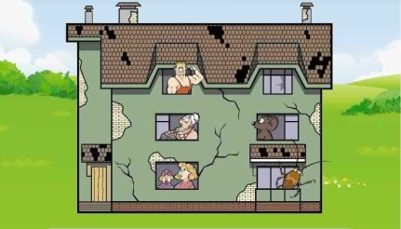
Управление многоквартирным домом(далее - МКД) – это согласованная деятельность собственников жилья по созданию и поддержанию благоприятных и безопасных условий проживания в этом доме, которая должна обеспечивать надлежащее содержание общего имущества, решение вопросов пользования указанным имуществом, а также предоставление коммунальных услуг гражданам, проживающим в этом доме.
Управление МКД регламентируется постановлением Правительства РФ от 15.05.2013 г. № 416 «О порядке осуществления деятельности по управлению многоквартирными домами».
Положениями ст. 161 Жилищного Кодекса РФ предусмотрены 3 способа управления МКД:
1) непосредственное управление собственниками помещений в МКД;
2) управление товариществом собственников жилья либо жилищным кооперативом или иным специализированным потребительским кооперативом;

3) управление управляющей организацией.
Способ управления МКД выбирается на общем собрании собственников помещений в МКД и может быть выбран и изменен в любое время на основании его решения. Решение общего собрания о выборе способа управления является обязательным для всех собственников помещений в доме.
МКД может управляться только одной управляющей организацией.
В МКД может быть создано только одно ТСЖ.

Что входит в понятие «Общее имущество»?
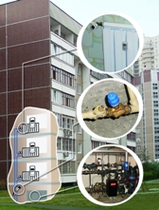
Собственникам помещений в МКД принадлежат на праве общей долевой собственностипомещения в данном доме, не являющиеся частями квартир и предназначенные для обслуживания более одного жилого и (или) нежилого помещения в данном доме, в частности:
- лестницы, лифты, коридоры, колясочные, чердаки, подвалы, крыши;
- внутридомовые инженерные системы холодного и горячего водоснабжения и газоснабжения, состоящие из стояков, ответвлений от стояков до первого отключающего устройства, расположенного на ответвлениях от стояков, указанных отключающих устройств;
- внутридомовая инженерная система водоотведения, состоящая из канализационных выпусков, фасонныхчастей (в том числе отводов, переходов, патрубков, ревизий, крестовин, тройников), стояков, заглушек, вытяжных труб, водосточных воронок, прочисток, ответвлений от стояков до первых стыковых соединений;
- внутридомовая система отопления, состоящая из стояков, обогревающих элементов, регулирующей и запорной арматуры, коллективных (общедомовых) приборов учета тепловой энергии, а также другого оборудования, расположенного на этих сетях;
- внутридомовая система электроснабжения, состоящая из вводных шкафов, вводно-распределительных устройств, аппаратуры защиты, контроля и управления, коллективных (общедомовых) приборов учета электрической энергии, этажных щитков и шкафов, осветительных установок помещений общего пользования, электрических установок систем дымоудаления, систем автоматической пожарной сигнализации внутреннего противопожарного водопровода, грузовых, пассажирских и пожарных лифтов, автоматически запирающихся устройств дверей подъездов многоквартирного дома, сетей (кабелей) от внешней границы до индивидуальных, общих (квартирных) приборов учета электрической энергии, а также другого электрического оборудования, расположенного на этих сетях;
- земельный участок, на котором расположен МКД, и границы которого определены на основании данных государственного кадастрового учета, с элементами озеленения и благоустройства и расположенные на указанном земельном участке объекты.
Внешней границей сетей электро-, тепло-, водоснабжения и водоотведения, информационно-телекоммуникационных сетей (в том числе сетей проводного радиовещания, кабельного телевидения, оптоволоконной сети, линий телефонной связи и других подобных сетей), входящих в состав общего имущества, является внешняя стена МКД.
Границей эксплуатационной ответственностипри наличии коллективного (общедомового) прибора учета соответствующего коммунального ресурса, если иное не установлено соглашением собственников помещений с исполнителем коммунальных услуг или ресурсоснабжающей организацией, является место соединения коллективного (общедомового) прибора учета с соответствующей инженерной сетью, входящей в многоквартирный дом.
Внешней границей сетей газоснабжения, входящих в состав общего имущества, является место соединения первого запорного устройства с внешней газораспределительной сетью
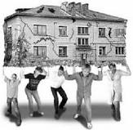
Состав общего имущества определяется собственниками помещений в многоквартирном доме на основании техпаспорта дома и утверждается решением общего собрания собственников помещений.
Собственники обязаны содержать общее имущество на собственные средствапутем внесения платы за содержание и ремонт жилого помещенияв соответствии с требованиями Жилищного Кодекса РФ,«Правилами содержания общего имущества в многоквартирном доме», утвержденными Постановлением Правительства РФ от 13 августа 2006 г. N 491 (далее Правила).
Собственник обязан соблюдать права и законные интересы соседей, правила пользования жилыми помещениями, а также правила содержания общего имущества собственников помещений в МКД.
Собственники нежилых помещений в МКД в отношении общего имущества дома обладают теми же правами и несут те же обязанности, что и собственники жилых помещений.
Доля в праве общей собственности на общее имущество в МКД собственника помещения в этом доме пропорциональна размеру общей площади принадлежащего ему помещения.
Уменьшение размера общего имущества в МКД возможно только с согласия всех собственников помещений в данном доме.
ВНИМАНИЕ! В соответствие со ст. 165 ЖК РФ: Органы местного самоуправления, управляющие организации, товарищества собственников жилья либо жилищные кооперативы обязаны предоставлять гражданам по их запросам информациюоб установленных ценах (тарифах) на услуги и работы по содержанию и ремонту общего имущества в многоквартирных домах и жилых помещений в них, о размерах оплаты в соответствии с установленными ценами (тарифами), об объеме, о перечне и качестве оказываемых услуг и (или) выполняемых работ, о ценах (тарифах) на предоставляемые коммунальные услуги и размерах оплаты этих услуг, об участии представителей органов местного самоуправления в годовых и во внеочередных общих собраниях собственников помещений в многоквартирных домах.
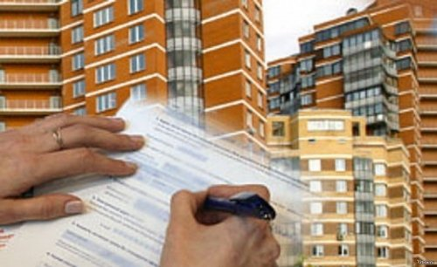
Органы местного самоуправления обязаны предоставлять гражданам по их запросам информацию:
- о муниципальных программах в жилищной сфере и в сфере коммунальных услуг,
- о нормативных правовых актах органов местного самоуправления, регулирующих отношения в данных сферах,
- о состоянии расположенных на территориях муниципальных образований объектов коммунальной и инженерной инфраструктур,
- о лицах, осуществляющих эксплуатацию указанных объектов,
- о производственных программах и об инвестиционных программах организаций, поставляющих ресурсы, необходимые для предоставления коммунальных услуг,
- о соблюдении установленных параметров качества товаров и услуг таких организаций,
- о состоянии расчетов исполнителей коммунальных услуг (лиц, осуществляющих предоставление коммунальных услуг) с лицами, осуществляющими производство и реализацию ресурсов, необходимых дляпредоставления коммунальных услуг, а также с лицами, осуществляющими водоотведение,
- о состоянии расчетов потребителей с исполнителями коммунальных услуг.
Управляющая организация обязана обеспечить свободный доступ к информацииоб основных показателях ее финансово-хозяйственной деятельности, об оказываемых услугах и о выполняемых работах по содержанию и ремонту общего имущества в МКД, о порядке и об условиях их оказания и выполнения, об их стоимости, о тарифах на коммунальные ресурсы, в соответствие со стандартом раскрытия информации, утвержденным Постановлением Правительства РФ от 23.09.2010 г. №731(с 01.12.2014 г. – от 27.09.2014 г. № 988).
Контроль за соблюдением стандарта раскрытия информации осуществляется государственной жилищной инспекцией.

Государственный жилищный надзор и муниципальный жилищный контроль

Основанием для проведения проверки органами государственного надзора и муниципального контроля является заявление граждан о фактах нарушения обязательных требований к порядку принятия общим собранием собственников помещений в МКД решения о создании ТСЖ, уставу ТСЖ и внесенным в него изменениям, порядку принятия собственниками помещений решения о выборе управляющей организации, порядку утверждения условий договора управления и его заключения, а также нарушения управляющей организацией обязательств по договору управления.
В случае неисполнения в установленный срок предписания об устранении несоответствия устава ТСЖ, внесенных в устав изменений обязательным требованиям или в случаях выявления нарушений порядка создания ТСЖ, выбора управляющей организации, утверждения условий договора управления многоквартирным домом и его заключения, органы государственного жилищного надзора или муниципального жилищного контроля вправе обратиться в суд с заявлениями о ликвидации товарищества, о признании недействительным решения, принятого общим собранием собственников помещений в многоквартирном доме с нарушением требований ЖК РФ, и о признании договора управления данным домом недействительным.
Орган местного самоуправления на основании обращения собственниковпомещений, председателя совета МКД, органов управления товарищества собственников жилья либо органов управления жилищного кооператива о невыполнении управляющей организацией своих обязательств организует проведение проверки деятельности управляющей организации в пятидневный срок.
Жилищные услуги
К жилищным услугам относят услуги и работы по управлению МКД, содержанию, текущему и капитальному ремонту общего имущества в МКД.
Данный вид услуг регламентируется следующими документами:
- Жилищным Кодексом Российской Федерации;
- постановлением Правительства РФ от 13.05.2006 г. № 491 «Об утверждении правил содержания общего имущества в многоквартирном доме и правил изменения размера платы за содержание и ремонт жилого помещения в случае оказания услуг и выполнения работ по управлению, содержанию и ремонту общего имущества в многоквартирном доме ненадлежащего качества и (или) с перерывами, превышающими установленную продолжительность» (далее - Правила);
- постановлением Госстроя РФ от 27.09.2003 N 170 "Об утверждении Правил и норм технической эксплуатации жилищного фонда".

Собственник помещения в многоквартирном доме обязан нести расходы на содержание принадлежащего ему помещения, а также участвовать в расходах на содержание общего имущества в многоквартирном доме соразмерно своей доле в праве общей собственности на это имущество.
Плата за жилое помещениедля нанимателя жилого помещения, занимаемого по договору социального найма или договору найма жилого помещения государственного или муниципального жилищного фонда, включает в себя:
1) плату за пользование жилым помещением (плата за наем);
2) плату за содержание и ремонт жилого помещения, включающую в себя плату за услуги и работы по управлению многоквартирным домом, содержанию и текущему ремонту общего имущества в многоквартирном доме. Капитальный ремонт общего имущества в многоквартирном доме проводится за счет собственника жилищного фонда.
Плата за жилое помещение для собственника помещения в многоквартирном доме включает в себя:
1) плату за содержание и ремонт жилого помещения, в том числе плату за услуги и работы по управлению многоквартирным домом, содержанию, текущему ремонту общего имущества в многоквартирном доме;
2) взнос на капитальный ремонт.
Расходы за содержание и ремонт жилого помещения определяются в размере, обеспечивающем содержание общего имуществав соответствие с требованиями законодательства, включая, в том числе, оплату расходов на содержание и ремонт внутридомовых инженерных систем электро, тепло-, газо- и водоснабжения, водоотведения, обоснованные расходы на истребование задолженности по оплате жилых помещений и коммунальных услуг, на снятие показаний приборов учета, содержание информационных систем, обеспечивающих сбор, обработку и хранение данных о платежах за жилые помещения и коммунальные услуги, выставление платежных документов на оплату жилых помещений и коммунальных услуг и п.т.
Размер платы за жилое помещение определяется в зависимости от способа управления МКД.

Способ управления | Размер платы | Основание
Управляющая  организация | Устанавливается общим собранием собственников помещений с учетом предложений управляющей организации не менее, чем на 1 год. | Пункт 7  ст. 156 ЖК РФ,  п. 31 Правил N 491
Управляющая  организация | Устанавливается органом местного самоуправления в случае, если собственники не установили на общем собрании размер платы | Пункт 4  ст.158 ЖК РФ
ТСЖ, ЖСК | Определяется органами управления товарищества или кооператива на основе сметы доходов и расходов, если иное не определено Уставом | Пункт 8  ст. 156 ЖК РФ,  п. 33 Правил N 491
Непосредственное  управление  собственниками помещений | Соответствует размеру платы за услуги и работы в соответствии с договорами, заключенными собственниками помещений с организациями, оказывающими услуги | Пункт 32  Правил N 491
Не избран | Устанавливается органом местного самоуправления по результатам открытого конкурса | Пункт 3  ст.156 ЖК РФ,  п. 34 Правил N 491

ВНИМАНИЕ!
В соответствии с законодательством РФ именно собственники помещений несут ответственность за ненадлежащее содержание общего имущества.

Расходы на содержание и текущий ремонт общего имущества в МКД включают в себя:

1. Расходы на управление(на возмездной основе):
- Расходы на оплату труда и отчисления на социальные нужды работников, занятых управлением МКД;
- Расходы на содержание и эксплуатацию административных помещений, включая расходы на аренду помещений, коммунальные услуги и т.д.;
- Другие расходы, связанные с управлением МКД (почтовые, телефонные расходы, расходы на содержание и эксплуатацию вычислительной, копировальной и другой оргтехники, расходы на приобретение программного обеспечения, канцелярских принадлежностей, заказ отчетности и других документов, технической литературы и т.д.).
2. Проведение осмотров общего имущества.Результаты осмотра общего имущества в МКД оформляются актом осмотра, который является основанием для принятия собственниками помещений или ответственными лицами решения о соответствии проверяемого общего имущества требованиям законодательства РФ, требованиям обеспечения безопасности граждан, а также о мерах, необходимых для устранения выявленных дефектов.
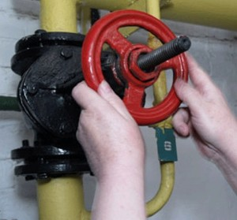
3. Расходы на содержание и техническое обслуживание внутридомового инженерного оборудования:
- систем холодного водоснабжения,
- водоотведения,
- горячего водоснабжения и отопления,
- электроснабжения;
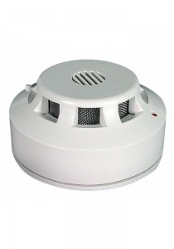
- дымоудаления, пожарной сигнализации;
- вентиляционной системы и;
- внутридомового газового оборудования;
- лифтов,
- другого оборудования и внутридомовых систем;
- поддержание помещений, входящих в состав общего имущества, в состоянии, обеспечивающем температуру и влажность в таких помещениях, установленные законодательством РФ;
- проведение обязательных в отношении общего имущества мероприятий по энергосбережению и повышению энергетической эффективности;
- обеспечение установки и ввода в эксплуатацию общедомовых приборов учета холодной и горячей воды, тепловой и электрической энергии, природного газа, а также их надлежащей эксплуатации (осмотры, техническое обслуживание, поверка приборов учета и т.д.).
Если собственники помещений в многоквартирном доме до 1 января 2013 г. не обеспечили оснащение МКД общедомовым прибором учета используемого коммунального ресурса, и при этом в доме был установлен такой прибор учета, собственники помещений обязаны оплатить расходы на установку такого прибора учета УК, ТСЖ или поставщику коммунальных ресурсов. Доля расходов собственника на установку общедомового прибора учета определяется исходя из его доли в праве собственности на общее имущество.
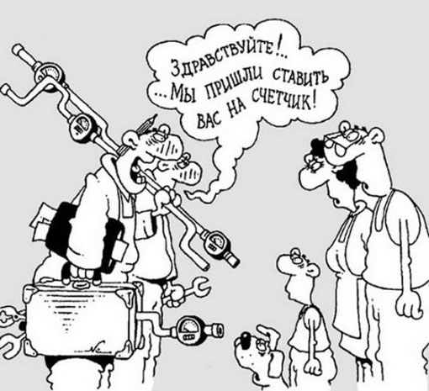
При несогласии с указанным в счете размером расходов на установку общедомового прибора учета или отнесенной на него долей расходов собственник помещения вправе обратиться в организацию, осуществившую установку такого прибора учета и выставившую счет, с разногласиями.
Граждане - собственники помещений в МКД производят оплату выставленных счетов в соответствии с частью 12 статьи 13 Федерального закона "Об энергосбережении и о повышении энергетической эффективности и о внесении изменений в отдельные законодательные акты Российской Федерации" №261-ФЗ.
4. Расходы на благоустройство и обеспечение санитарного состояния МКД и придомовой территории:
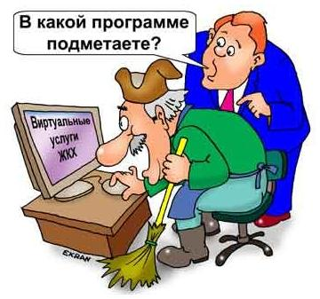
- уборку мест общего пользования и лифтов;
- дератизацию и дезинсекцию;
- содержание мусоропроводов;
- содержание придомовой территории;
- уход за зелеными насаждениями, расположенными на придомовой территории;
- содержание и ремонт малых архитектурных форм и объектов благоустройства, расположенных на придомовой территории и относящихся к общему имуществу;
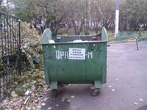
- вывоз твердых бытовых отходов, в том числе организацию мест для накопления и накопление отработанных ртутьсодержащих ламп и их передачу в специализированные организации по утилизации таких ламп;
- иные работы, связанные с благоустройством и обеспечением санитарного состояния дома и придомовой территории.
5.Расходы на проведение текущего ремонта:
- фундамента, стен, перегородок, перекрытий, крыши, кровли, подвальных и чердачных помещений, оконных и дверных проемов, лестниц, являющихся общим имуществом в МКД;
- внешней отделки фасада;
- иных работ, связанных с ремонтом конструктивных элементов;
- внутридомового инженерного оборудования.
Собственники помещений обязаны утвердить на общем собрании перечень услуг и работ, условия их оказания и выполнения, а также размер их финансирования.

Текущий ремонт общего имущества проводится по решению общего собрания собственников помещений для предупреждения преждевременного износа и поддержания эксплуатационных показателей и работоспособности, устранения повреждений и неисправностей общего имущества.
Естественно, что дом дому рознь, поэтому размер платы за содержание и ремонт жилого помещения определяется на основании дефектных ведомостей и смет на необходимые работы на каждый дом. Он должен обеспечивать выполнение тех работ по содержанию и ремонту конструктивных элементов, инженерных систем многоквартирного дома, без которых невозможно полноценное проживание в нем.
Проект перечня услуг и работ представляется собственникам помещений в МКД для утверждения управляющей организацией или ТСЖ, а в случае непосредственного управления многоквартирным домом собственниками помещений в этом доме - одним из таких собственников.
При этом управляющая организация или ТСЖ по требованию собственников обязаны представить акт обследования технического состояния многоквартирного дома, а также иные документы, содержащие сведения о выявленных дефектах (неисправностях, повреждениях), и при необходимости - заключения экспертных организаций.
Перечень услуг и работ должен содержать объемы, стоимость, периодичность и (или) график (сроки) оказания услуг и выполнения работ по содержанию и ремонту общего имущества собственников помещений в многоквартирном доме.
При управлении МКД управляющей организацией, она несет ответственность перед собственниками помещений за оказание всех услуг и выполнение работ, которые обеспечивают надлежащее содержание общего имущества в данном доме.
Основным документом, регулирующим отношения между собственниками и управляющей компанией, является договор управления многоквартирным домом.

Договор управления заключается в письменной форме путем составления одного документа, подписанного сторонами.
Управляющие компании обязаны заключить договор управления с собственниками помещений в многоквартирном доме на условиях, указанных в решении данного общего собрания, в котором должны быть учтены:
а) состав общего имущества данного многоквартирного дома.
Без состава общего имущества конкретно Вашего дома в договоре управления проблематично будет проверить, куда же УК потратила Ваши деньги за «содержание и ремонт»;
б) перечень услуг и работ по содержанию и ремонту общего имущества, порядок изменения такого перечня, а также перечень коммунальных услуг, которые предоставляет управляющая организация.
В перечне должна указываться периодичность проведения отдельных работ;
в) порядок определения цены договора, размера платы за содержание и ремонт жилого помещения и размера платы за коммунальные услуги, а также порядок внесения такой платы;
г) порядок осуществления контроля за выполнением управляющей организацией ее обязательств по договору управления, например:
- получать от ответственных лиц не позднее 5 рабочих дней с даты обращения информацию о перечнях, объемах, качестве и периодичности оказанных услуг и (или) выполненных работ;
- проверять объемы, качество и периодичность оказания услуг и выполнения работ (в том числе путем проведения соответствующей экспертизы);
- требовать от ответственных лиц устранения выявленных дефектов и проверять полноту и своевременность их устранения.
Желательно иметь приложением к договору управления акт технического состояния дома на момент подписания договора.

Условия договора управления многоквартирным домом устанавливаются одинаковымидля всех собственников помещений в многоквартирном доме.
При этом собственники помещений в данном доме, обладающиеболее чем пятьюдесятью процентами голосов от общего числа голосовсобственников помещений в данном доме, выступают в качестве одной стороны заключаемого договора.
При отсутствии заявления одной из сторон о прекращении договора управления многоквартирным домом по окончании срока его действия такой договор считается продленным на тот же срок и на тех же условиях, какие были предусмотрены таким договором.
Утверждение условий договора управления, перечня услуг и работ должно происходить только на основании решения общего собрания собственников многоквартирного дома согласно статьям 45-48 ЖК РФ.
ВНИМАНИЕ!Состав минимального перечня необходимых для обеспечения надлежащего содержания общего имущества в многоквартирном доме услуг и работ, порядок их оказания и выполнения установлен Постановлением Правительства РФ от 03.04.2013 N 290 "О минимальном перечне услуг и работ, необходимых для обеспечения надлежащего содержания общего имущества в многоквартирном доме, и порядке их оказания и выполнения".
При процедуре согласования тарифа на общем собрании собственников можно будет добавить дополнительные услуги, обеспечивающие повышенный комфорт проживания - охрана многоквартирного дома, улучшенное санитарное состояние придомовой территории и мест общего пользования дома и т.п., стоимость которых будет учтена при разработке тарифа на содержание и ремонт жилья.Обязательные услуги исключению не подлежат,
Согласованный тариф утверждается только решением общего собрания собственников или общего собрания членов ТСЖ (ЖСК).
В соответствии со статьями 39, 156 (частей 3, 7 и 8) и 158 Жилищного кодекса Российской Федерации (далее - Кодекса) размер платы за содержание и ремонт жилого помещения на 1 кв. м общей площади помещенияустанавливается одинаковым для собственников жилых и нежилых помещений в многоквартирном доме.
Неиспользование собственниками, нанимателямии иными лицами помещений не является основанием невнесения платы за жилое помещение.

Собственники помещений в многоквартирном доме на основании решения общего собрания собственников помещений в многоквартирном доме в одностороннем порядке вправе отказаться от исполнения договора управления многоквартирным домом, если управляющая организация не выполняет условий такого договора, и принять решение о выборе иной управляющей организации или об изменении способа управления данным домом.
Вспомните, проводилось ли в Вашем доме общее собрание собственников по повышению платы за «содержание и ремонт жилого помещения»?
Если нет – надо обязательно письменно обратиться в вашу управляющую компанию с требованием обосновать повышение платы за «содержание и ремонт жилого помещения» и утвердить его решением общего собрания собственников.
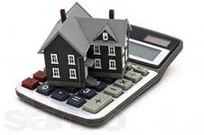
ПОМНИТЕ – ВЫ, СОБСТВЕННИКИ, ДОЛЖНЫ РЕШАТЬ, СКОЛЬКО ВЫ БУДЕТЕ ПЛАТИТЬ ЗА ЖИЛИЩНЫЕ УСЛУГИ, чтобы не лишиться своей собственности!

Сбор и вывоз твердых бытовых отходов, включая отходы, образующиеся в результате деятельности организаций и индивидуальных предпринимателей, пользующихся нежилыми помещениями в многоквартирном доме, является составной частью деятельности по содержанию общего имущества.

Коммунальные услуги
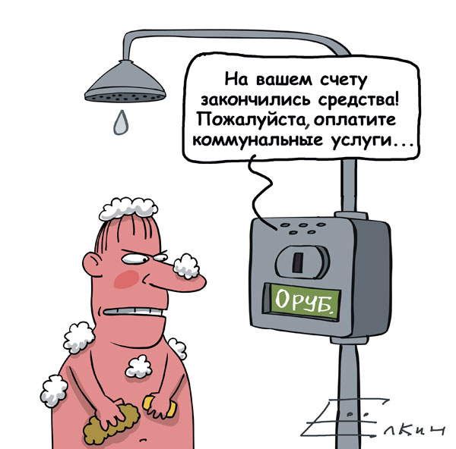
Постановлением Правительства РФ от 06 мая 2011г. №354 утверждены «Правила предоставления коммунальных услуг собственникам и пользователям помещений в многоквартирных домах и жилых домах» (далее - Правила), которые вступили в силу с 01 сентября 2012г.
Основным является законодательное закрепление понятия коммунальной услуги, предоставленной на общедомовые нужды,а такжепорядок расчета размера платы за данные услуги.
Правила устанавливают следующие понятия:
"коммунальные услуги" - осуществление деятельности исполнителя по подаче потребителям любого коммунального ресурса в отдельности или 2 и более из них в любом сочетании с целью обеспечения благоприятных и безопасных условий использования жилых, нежилых помещений, общего имущества в многоквартирном доме, а также земельных участков и расположенных на них жилых домов (домовладений);
"коммунальные ресурсы" - холодная вода, горячая вода, электрическая энергия, природный газ, тепловая энергия, бытовой газ в баллонах, твердое топливо при наличии печного отопления, используемые для предоставления коммунальных услуг. К коммунальным ресурсам приравниваются также сточные бытовые воды, отводимые по централизованным сетям инженерно-технического обеспечения;
"индивидуальный прибор учета" - средство измерения (совокупность средств измерения и дополнительного оборудования), используемое для определения объемов (количества) потребления коммунального ресурса в одном жилом или нежилом помещении в многоквартирном доме (за исключением жилого помещения в коммунальной квартире), в жилом доме (части жилого дома) или домовладении;
"коллективный (общедомовой) прибор учета" - средство измерения (совокупность средств измерения и дополнительного оборудования), используемое для определения объемов (количества) коммунального ресурса, поданного в многоквартирный дом;
"общий (квартирный) прибор учета" - средство измерения (совокупность средств измерения и дополнительного оборудования), используемое для определения объемов (количества) потребления коммунального ресурса в коммунальной квартире;
"исполнитель" - юридическое лицо независимо от организационно-правовой формы или индивидуальный предприниматель, предоставляющие потребителю коммунальные услуги;
"потребитель" - лицо, пользующееся на праве собственности или ином законном основании помещением в многоквартирном доме, жилым домом, домовладением, потребляющее коммунальные услуги;
"ресурсоснабжающая организация" - юридическое лицо независимо от организационно-правовой формы, а также индивидуальный предприниматель, осуществляющие продажу коммунальных ресурсов (отведение сточных бытовых вод);

"норматив потребления коммунальной услуги" - количественный показатель объема потребления коммунального ресурса, утверждаемый в установленном порядке органами государственной власти субъектов Российской Федерации и применяемый для расчета размера платы за коммунальную услугу при отсутствии приборов учета, норматив потребления устанавливается как для индивидуального потребления, так и на общедомовые нужды;
"нежилое помещение в многоквартирном доме" - помещение в многоквартирном доме, которое не является жилым помещением и общим имуществом собственников помещений в многоквартирном доме.

Согласно п. 40 Правил потребитель независимо от выбранного способа управления многоквартирным домом в составе платы за коммунальные услуги отдельно вносит платуза коммунальные услуги, предоставляемые в процессе использования общедомового имущества (далее – коммунальные услуги, предоставленные на ОДН).
Предъявления за коммунальные услуги (отопление, газоснабжение, холодное водоснабжение, водоотведение, электроснабжение) на индивидуальное потребление и на ОДН осуществляются отдельными строками в едином платежном документе.
Для удобства потребителей, возможности проведения анализа порядка расчета, а также для проверки начислений в единый платежный документ внесена следующая информация:
- объем каждого вида коммунальных услуг, предоставленных за расчетный период на общедомовые нужды в расчете на каждого потребителя, и размер платы за каждый вид таких коммунальных услуг, определенные в соответствии с п.III Приложения №2 Правил,
- общий объем каждого вида ресурсов на ОДН, предоставленный в многоквартирном доме за расчетный период,
- показания коллективного (общедомового) прибора учета соответствующего вида коммунального ресурса,
- суммарный объем каждого вида коммунальных услуг, предоставленных во всех жилых и нежилых помещениях в многоквартирном доме,
- другие сведения.

Правила устанавливают:
- права и обязанности исполнителей и потребителей коммунальных услуг,
- порядок контроля качества предоставленных услуг,
- порядок определения размера платы за оказанные услуги с использованием приборов учета и при их отсутствии,
- порядок перерасчета размера платы за отдельные виды коммунальных услуг в период временного отсутствия граждан в занимаемом жилом помещении,
- порядок изменения размера платы за коммунальные услуги при предоставлении коммунальных услуг ненадлежащего качества и (или) с перерывами, превышающими установленную продолжительность;
- порядок приостановления или ограничения предоставления коммунальных услуг.
Организация, осуществляющая поставки ресурсов, необходимых для предоставления коммунальных услуг,отвечает за поставки указанных ресурсов надлежащего качества до границ общего имуществав многоквартирном домеи границ внешних сетей инженерно-технического обеспечения данного дома, если иное не установлено договором исполнителя с такой организацией.
Исполнитель обязан обеспечивать состояние общего имущества в многоквартирном доме на уровне, необходимом для предоставления коммунальных услуг надлежащего качества.
Правиладают право:
- исполнителю ограничивать или приостанавливать предоставление коммунальной услуги (за исключением отопления и холодного водоснабжения), предварительно уведомив об этом потребителя в случае наличия у потребителя задолженности, превышающей сумму 3 месячных размеров платы за коммунальную услугу,
- исполнителю, в случае, если потребитель частично оплачивает предоставляемые жилищно-коммунальные услуги, делить полученную от потребителя плату между всеми указанными в платежном документе видами услуг пропорционально размеру каждой платы, указанной в платежном документе,
- потребителю при наличии договора с исполнителем вносить плату за коммунальные услуги непосредственно в ресурсоснабжающую организацию в том случае, когда решение о переходе на такой способ расчетов и о дате перехода принято общим собранием собственников помещений в многоквартирном доме, членов товарищества или кооператива.
В соответствие с Правилами потребитель не вправе:
а) использовать бытовые машины (приборы, оборудование), мощность подключения которых превышает максимально допустимые нагрузки, рассчитанные исполнителем исходя из технических характеристик внутридомовых инженерных систем и доведенные до сведения потребителей;
б) производить слив теплоносителя из системы отопления без разрешения исполнителя;
в) самовольно демонтировать или отключать обогревающие элементы, предусмотренные проектной и (или) технической документацией на многоквартирный или жилой дом, самовольно увеличивать поверхности нагрева приборов отопления, установленных в жилом помещении, свыше параметров, предусмотренных проектной и (или) технической документацией на многоквартирный или жилой дом;
г) самовольно нарушать пломбы на приборах учета и в местах их подключения (крепления), демонтировать приборы учета и осуществлять несанкционированное вмешательство в работу указанных приборов учета;
д) осуществлять регулирование внутриквартирного оборудования, используемого для потребления коммунальной услуги отопления, и совершать иные действия, в результате которых в помещении в многоквартирном доме будет поддерживаться температура воздуха ниже 12 градусов Цельсия;
е) несанкционированно подключать оборудование потребителя к внутридомовым инженерным системам или к централизованным сетям инженерно-технического обеспечения напрямую или в обход приборов учета, вносить изменения во внутридомовые инженерные системы.

Постановлением Правительства РФ от 16.04.2013 г. № 344 внесены изменения в постановление Правительства РФ от 06.05.2011 г. № 354 «О предоставлении коммунальных услуг собственникам и пользователям помещений в многоквартирных домах и жилых домов» (срок начала действия внесенных изменений с 01.06.2013 года), в соответствии с которым:
- распределяемый между потребителями объем коммунальной услуги, предоставленной на общедомовые нужды за расчетный период, не может превышать объема коммунальной услуги, рассчитанного исходя из нормативов потребления коммунальной услуги, предоставленной на общедомовые нужды,
- определен четкий перечень помещений, входящих в состав общедомового имущества, на которые будет рассчитан норматив на общедомовые нужды по холодному (горячему) водоснабжению;
- при наличии сведений о временно проживающих в жилом помещении, не оборудованном индивидуальным прибором учета, исполнитель вправе составить акт об установлении количества граждан, временно проживающих в жилом помещении. Количество временно проживающих в жилом помещении потребителей определяется на основании заявления гражданина, и (или) на основании составленного уполномоченными органами протокола об административном правонарушении, предусмотренном статьей 19.15 Кодекса РФ об административных правонарушениях;
- в целях стимулирования на оборудование домов и квартир приборами учета, при определении платы для домов и помещений, не оборудованных общим и индивидуальным приборами учета, введен так называемый повышающий коэффициент, который с 01.01.2015 г. составит 1,1, с 01.07.2015 г. – 1,2, с 01.01.2016 г. – 1,4, а с 01.07.2016 г. - 1,5.
- предусмотрена обязанность управляющей организации осуществлять не реже 1 раза в 6 месяцев снятие показаний индивидуальных, общих (квартирных), комнатных приборов учета (распределителей), установленных вне жилых (нежилых) помещений, проверку состояния таких приборов учета.
Кто регулирует тарифы?
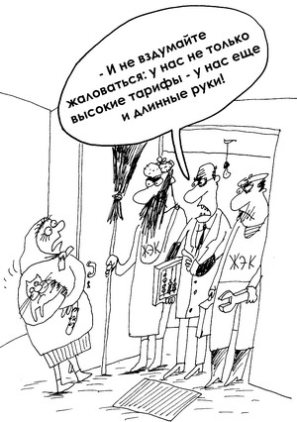
Регулирование тарифов на жилищно-коммунальные услуги осуществляется на различных уровнях:
  - на федеральном уровне (Федеральная служба по тарифам РФ);
  - на региональном уровне (Региональные службы по тарифам);
  - органами местного самоуправления;
  - гражданами - на жилищные услуги (общим собранием членов ТСЖ, жилищно-строительных кооперативов, либо на общем собрании собственников помещений в многоквартирном доме).

Региональная служба по тарифам осуществляет:
    - установление тарифов на электрическую энергию для поставщиков электроэнергии;
    - установление тарифов на природный газ для поставщиков природного газа;
    - установление тарифов на тепловую энергию для поставщиков тепловой энергии;
4) установление для организаций коммунального комплекса:
- тарифов на холодную воду, водоотведение и очистку сточных вод;
- тарифов на горячую воду.
Органы местного самоуправления осуществляют установление тарифов на товары (работы, услуги) муниципальных предприятий и учреждений.
Размер платы за коммунальные услуги рассчитывается исходя из объема потребляемых коммунальных услуг, определяемого по показаниям приборов учета, а при их отсутствии исходя из нормативов потребления коммунальных услуг, утверждаемых органами государственной власти субъектов Российской Федерации.
В соответствии с частью 1 статьи 157 Жилищного кодекса Российской Федерации и пунктом 15 Правил размер платы за холодное водоснабжение, горячее водоснабжение, водоотведение, электроснабжение, газоснабжение и отопление рассчитывается по тарифам, установленным для ресурсоснабжающих организаций в порядке, определенном законодательством Российской Федерации.
При расчете исполнителем коммунальных услуг размера платы за коммунальные услуги в соответствии с приложением N 2 к Правилам применяются:
- тариф на холодную воду (руб./куб. м);
- тариф на горячую воду (руб./куб. м);
- тариф на водоотведение (руб./куб. м);
- тариф на электрическую энергию (руб./кВт x час);
- тариф (цена) на газ (руб./куб. м);
- тариф на тепловую энергию (руб./Гкал).
Плата за коммунальные услуги рассчитывается исходя из норматива потребления коммунальных услуг, общей площади помещения (для отопления) или числа граждан, зарегистрированных в жилом помещении, только при отсутствии общедомовых приборов учета в МКД.
При проведении 1 раз в год профилактических работ в соответствии с пунктом 10 Правил, плата за коммунальные услуги при отсутствии коллективных (общедомовых), общих (квартирных) или индивидуальных приборов учета снижается на размер стоимости непредоставленных коммунальных услуг.
Помните, управляющие компании должны производить снятие показаний общедомовых приборов учета в присутствии представителей собственников!
ПАМЯТКА ПОТРЕБИТЕЛЮ ЭЛЕКТРОЭНЕРГИИ
Для учета электроэнергии, потребляемой гражданами – потребителями, а также иными потребителями, присоединенными к электрическим сетям напряжением 0,4 кВ и ниже, используются приборы учета класс точности 0,5 – 2,0.
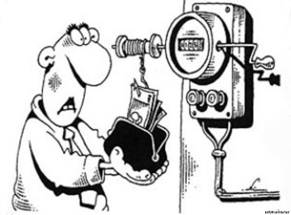
1. Замена счетчика необходима:
- по истечении межповерочного интервала приборов учета электроэнергии класса точности 2,5 (согласно решения Научно-технического комитета Госстандарта России от 12.09.2000г., приборы учета названного класса не подлежат поверке и должны быть последовательно заменены современными счетчиками класса точности 2,0);
- при механическом повреждении корпуса (наличие отверстий, разбито или стекло и т.д.);
- если при включенной нагрузке не вращается диск (не мигает световой индикатор);
- если при полностью отключенной нагрузке диск вращается (самоход, световой индикатор мигает).
- при истечении срока эксплуатации прибора учета.
2. За чей счет производится замена счетчиков электроэнергии?
В соответствии со статьей 210 Гражданского кодекса РФ собственник несет бремя содержания принадлежащего ему имущества, если иное не предусмотрено законом или договором. Это в равной степени относится и к вопросам ремонта и замены приборов учета электроэнергии.
Постановлением Правительства РФ № 530 от 30.08.2006г. утверждены Правила функционирования розничных рынков электрической энергии в переходный период реформирования электроэнергии. В соответствии с п. 140 указанных Правил энергоснабжающая организация обеспечивает установку, замену в случае выхода из строя, утраты или истечения срока эксплуатации, а также обслуживание приборов учета (поверку, калибровку) за счет граждан, являющихся собственниками данных приборов учета.

3. Установка прибора учета электроэнергии.

Установка, замена прибора учета осуществляется силами собственника жилья или сотрудниками ООО «Донэнерго» при наличии договора на оказание возмездной услуги на данный вид работ.

